DP1 2020-2021

Documento de Requisitos y Análisis del Sistema

PeliculasOnline

<https://github.com/dantolvil91/dp1-2020-grupo-dicembre-2.git>

# Miembros:

* Toledo Villalba, Daniel

Tutor:

* Parejo, José Antonio

07/12/2021

# Grupo G2-Diciembre-21

Versión 3

Índice:

Historial de versiones

Descripción general del proyecto

Tipos de Usuario / Roles

Historias de Usuario

# H1 - Búsqueda de cines

# H2 - Alta de cines

# H3 - Baja de cines

# H4 - Alta de subscriptores

# H5 - Baja de subscriptores

# H6 - Alta de sesiones

# H7 - Búsqueda de sesiones

# H8 - Reserva de asientos

# H9 - Historial de reserva de asientos

# H10 - Alta de películas

# H11 - Baja de películas

# H12 - Búsqueda de películas

# H13 - Alta de actores

# H14 - Alta de directores

# H15 - Búsqueda de actores

# H16 - Búsqueda de directores

# H17 - Añadir roles

# H18 - Añadir Trailers

# H19 - Añadir clasificación de películas

# H20 - Login

# H21 - Logout

Mockups

Mockup de Interfaz de usuario Vista del cine

Vista del subscriptor

Vista del administrador

Modelo de Datos Reglas de Negocio

Planificación

Métricas del proyecto

# Historial de versiones

|  |  |  |  |
| --- | --- | --- | --- |
| Fecha | Versión | Descripción de los cambios | Sprint |
| 15/09/2021 | V1 | * Creación del documento | Entrega final diciembre |
| 25/09/2021 | V1 | * Eliminada historia de usuario H3 * Modificado escenario H1+2 * Añadida regla de negocio R3 | Entrega final diciembre |
| 10/10/2021 | V2 | * Cambiadas todas las historias de usuario con sus respectivos escenarios * Actualizado del nuevo UML * Actualizada la métrica | Entrega final diciembre |
| 30/10/2021 | V2 | * Actualizadas las Reglas de Negocio * Actualizada la Planificación | Entrega final diciembre |
| 15/11/2021 | V3 | * Actualizadas las Reglas de Negocio   ●  ● | Entrega final diciembre |
| 07/12/2021 | V4 | * Actualizadas las Reglas de Negocio   ● | Entrega final diciembre |

# Descripción general del proyecto

PeliculasOnline es un sistema informático pensado para los usuarios que buscan información sobre las películas en cines una mejor gestión de su negocio e inventario. Las funciones principales del software son: control y gestión de las películas que se proyectan en cine, facilitar el contacto de los cines con los espectadores, realización de reservas para ver las películas y obtención de bonificaciones al hacer uso de la plataforma. Todos los datos del cine, subscriptores y películas serán almacenados en una base de datos.

# Tipos de Usuario / Roles

**-Administrador**: Administrador de la web.

***-Cine:*** *Reproduce las películas y programa las sesiones y reservas de asientos en las salas.*

***-Subscriptor:*** *Realiza reservas de las sesiones para ver las películas y es el usuario que va a hacer uso de la web para revisar las películas disponibles en los cines.*

# Historias de Usuario

## H1 - Búsqueda de cines

***Como*** *cliente* ***deseo que la aplicación*** *me permita consultar un listado de hoteles con su descripción****, para*** *obtener información sobre las posibilidades de reserva actuales.*

### Escenarios Positivos

H1+E1 – Búsqueda de cines

**Dado** que estamos autenticados en el sistema como **cliente1 y** que la aplicación dispone de una lista con todos los hoteles registrados en el momento**, cuando** pulsamos en el botón de búsqueda sin escribir ningún parámetro**, entonces** la aplicación nos muestra el listado de hoteles que tenga guardado en la base de datos en ese instante, así como una breve descripción de cada hotel, una imagen y su precio.

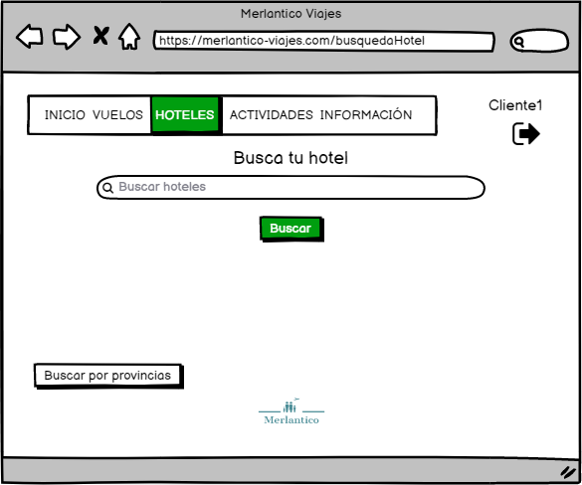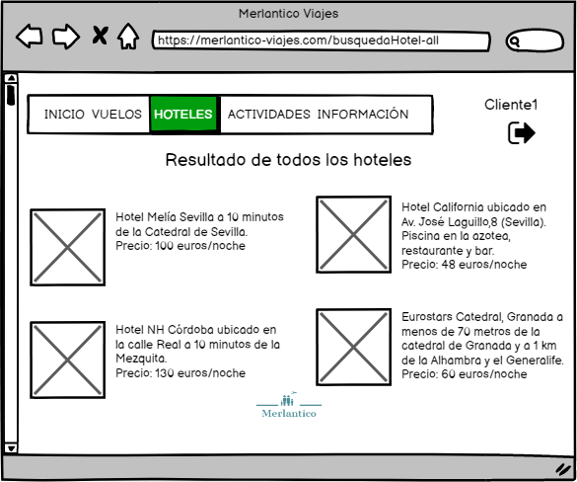

H1+E2 –Filtrado de cine

Dado que estamos autenticados en el sistema como cliente1 y que el sistema dispone de una lista de los hoteles inscritos en la base de datos con sus distintas características, cuando pulsamos en el desplegable disponible para filtrar, una vez que ponemos como provincia “Sevilla”, como precio “entre 100 y 200”, como fecha de entrada “15/11/2020” y como fecha de salida “21/11/2020”, tras pulsar el botón de buscar, entonces la aplicación nos muestra el listado de hoteles cuya provincia a la que pertenecen coincide con “Sevilla”, cuyo precio de habitación y fecha de alojamiento se encuentran entre los valores establecidos.

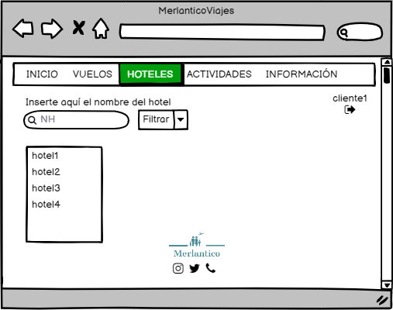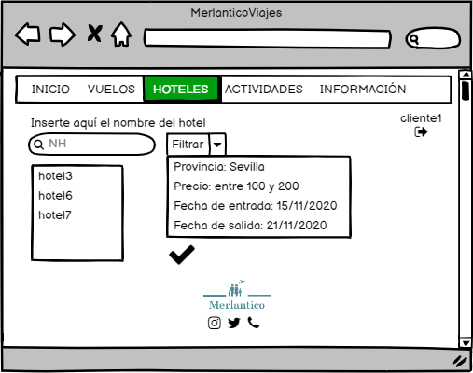

### Escenarios Negativos

H1-E1 – Búsqueda de cine no existente / no registrado en el sistema

**Dado** que estamos autenticados en el sistema como **cliente1 y** que la aplicación dispone de una lista con todos los hoteles registrados en el momento**, cuando** pulsamos en el botón de búsqueda con el propio nombre del alojamiento **hotel1** pero no está registrado**, entonces** la aplicación nos muestra un mensaje en el que nos dice que el hotel que estamos buscando no está disponible.

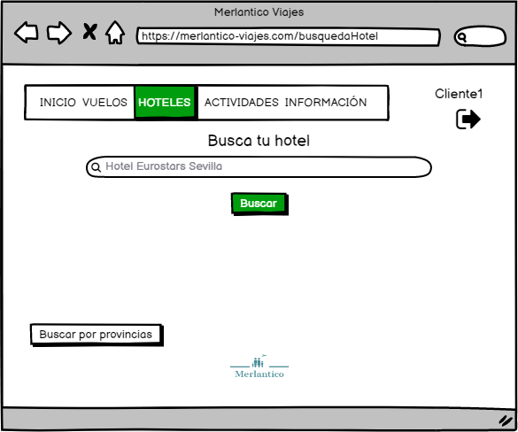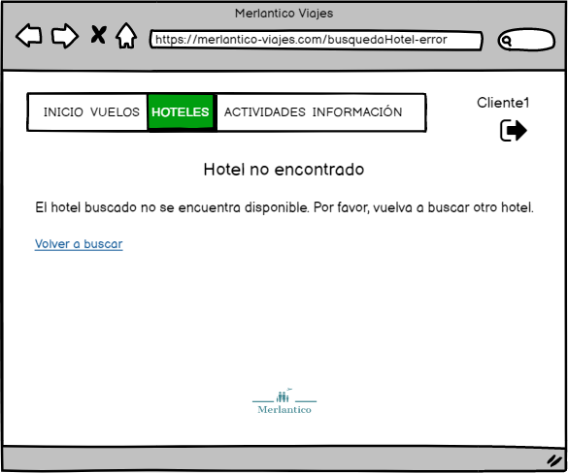

H1-E2 –Filtrado de cine inexistente

**Dado** que estamos autenticados en el sistema como **cliente1 y** que el sistema dispone de una lista de los hoteles inscritos en la base de datos con sus distintas características**, cuando** pulsamos en el desplegable disponible para filtrar**, una vez que** ponemos como provincia “**Sevilla**”, como precio “**más de 1500**”,como fecha de entrada “**15/11/2020**” y como fecha de salida “**21/11/2020**”, **tras** pulsar el botón de buscar**, entonces** la aplicación nos muestra un mensaje de error en el que se nos dice que no existen coincidencias relacionadas con nuestra búsqueda. Tras esto, nos manda de nuevo a la vista principal en la que nos encontrábamos.

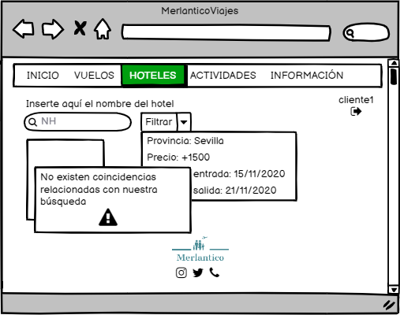

## H2 - Alta de cines

**Como** administrador **deseo que el sistema** me permita consultar un listado de hoteles con su descripción y darlos de alta**, para** gestionar toda la información que esté registrada en la aplicación.

### Escenarios Positivos

H2+E1 –Alta de un cine

***Dado*** *que estamos autenticados en el sistema como* ***admin1 y*** *que el hotel “****NH****” no está ya registrado como hotel en el sistema****, cuando*** *pulsamos en el enlace de hoteles registrados y pulsamos el botón de añadir hotel****, una vez que*** *ponemos como nombre de hotel “****NH****”, como provincia “****Sevilla****”, como precio “****70****” y como descripción “****Hotel perteneciente a la cadena de hoteles NH. Nos situamos en Plaza de Armas. Hotel moderno con piscina en la azotea****”,* ***tras*** *pulsar el botón de grabar hotel****, entonces*** *la aplicación nos muestra el listado de hoteles y el hotel* ***NH*** *aparece en el listado con los datos proporcionados.*

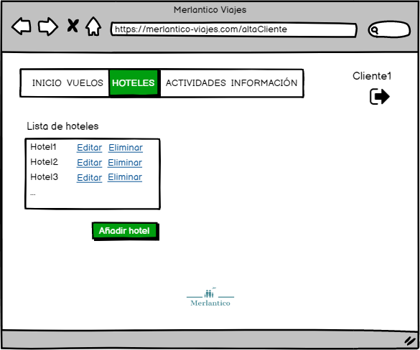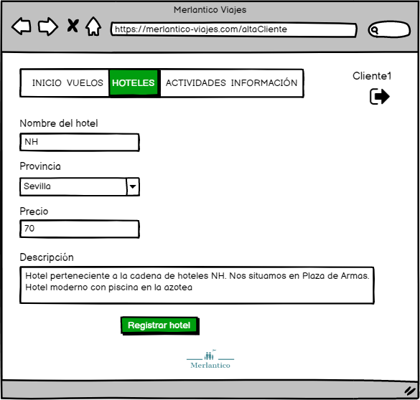

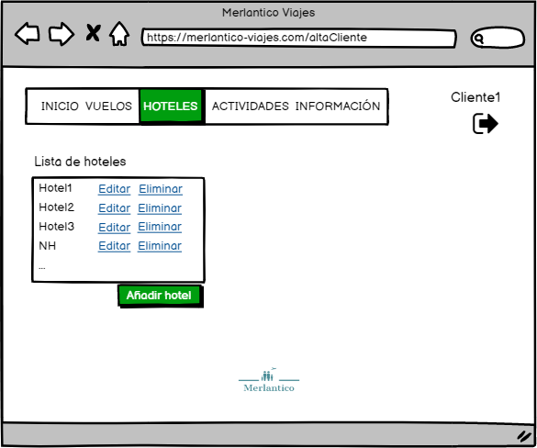

### Escenarios Negativos

H2-E1 –Alta de un cine sin datos

**Dado** que estamos autenticados en el sistema como **admin1 y** que el hotel “**NH**” no está ya registrado como hotel en el sistema**, cuando** pulsamos en el enlace de hoteles registrados y pulsamos el botón de añadir hotel**, una vez que** ponemos como nombre de hotel “”, como provincia “” y como descripción “”, **tras** pulsar el botón de grabar hotel**, entonces** la aplicación nos muestra el formulario de edición de nuevo y nos indica que tanto el campo nombre como provincia y descripción son obligatorios.

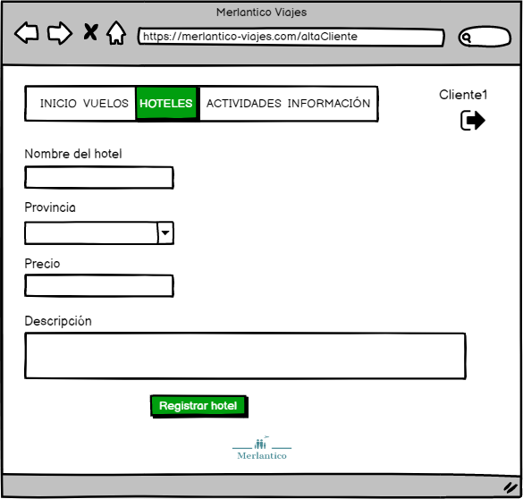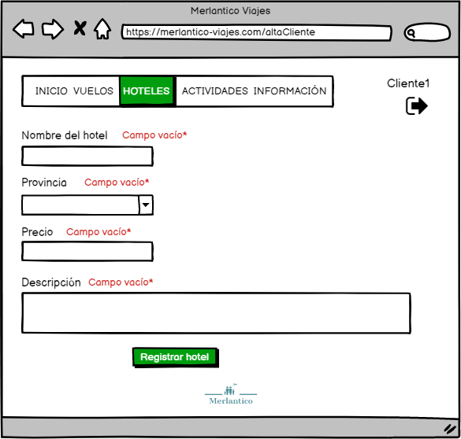

## H3 - Baja de cines

**Como** administrador **deseo que el sistema** me permita consultar un listado de hoteles con su descripción y darlos de baja**, para** gestionar toda la información que esté registrada en la aplicación y poder actualizarla según se vayan sucediendo los contratos con los propietarios de los hoteles.

### Escenarios Positivos

H3+E1 –Baja de un cine

**Dado** que estamos autenticados en el sistema como **admin1 y** que el hotel “**NH**” está ya registrado como hotel en el sistema**, cuando** pulsamos en el enlace de hoteles registrados y pulsamos el botón de eliminar hotel**, entonces** la aplicación nos muestra un mensaje de éxito al dar de baja el hotel, así como el listado de hoteles y el hotel “**NH**” no aparece en el listado.

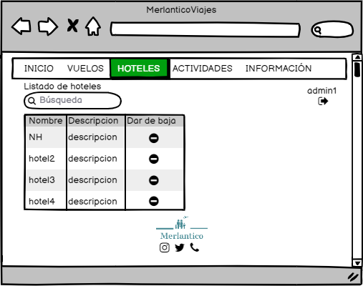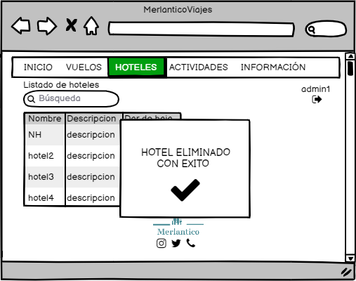

### Escenarios Negativos

H3-E1 –Baja de un cine con ID vacío

**Dado** que estamos autenticados en el sistema como **admin1 y** que el hotel “**NH**” está ya registrado como hotel en el sistema**, cuando** pulsamos en el enlace de hoteles registrados y pulsamos el botón de eliminar hotel, **entonces** la aplicación nos muestra un mensaje de error al dar de baja el hotel y nos redirecciona de nuevo a la ventana con la lista de hoteles sin modificar.

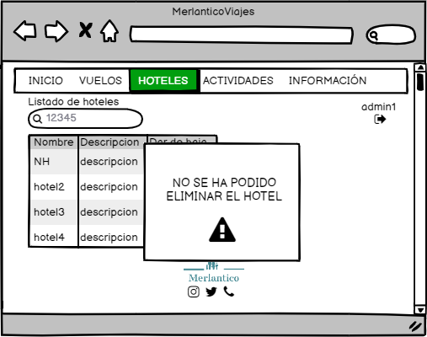

## H4 - Alta de subscriptores

**Como** cliente **deseo que el sistema** me permita registrarme como cliente en la aplicación**, para** para poder usar todas las funcionalidades de la aplicación y poder llevar acabo mis reservas.

### Escenarios Positivos

H4+E1 – Alta de subscriptor

**Dado** que el cliente no está dado de alta en la aplicación **y** desea utilizar el servicio**, cuando** pulsamos en el enlace de registro**, una vez que** el cliente ha establecido todos los parámetros obligatorios como son nombre de usuario “**pepe**”, contraseña “**contraseña**”, correo electrónico “[**pepeleal@gmail.com**](mailto:pepeleal@gmail.com)”, teléfono “**604147215**” **tras** pulsar el botón de registrar**, entonces** la aplicación muestra un mensaje de éxito indicado de que se ha registrado correctamente.

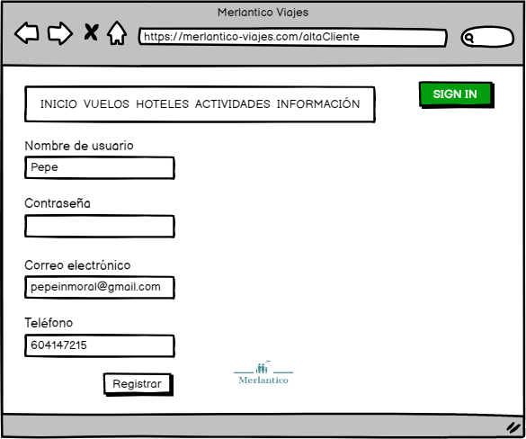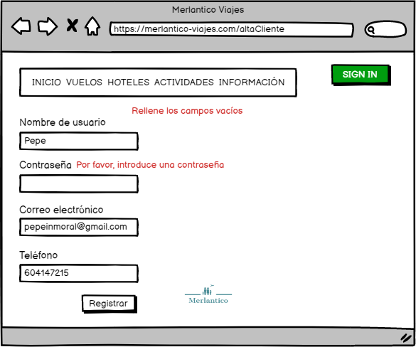

### Escenarios Negativos

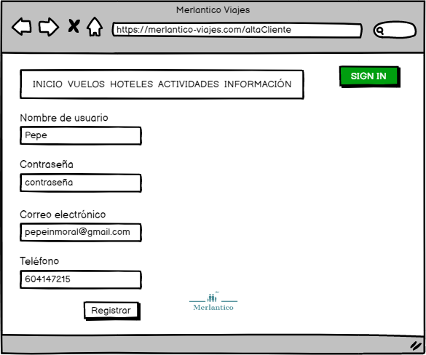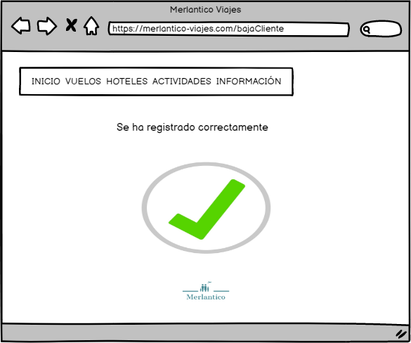

H4-E1 – Alta de subscriptor con contraseña vacía

***Dado*** *que el cliente no está dado de alta en la aplicación* ***y*** *desea utilizar el servicio****, cuando*** *pulsamos en el enlace de registro****, una vez que*** *el cliente ha establecido todos los parámetros obligatorios como son nombre de usuario “****pepe****”, contraseña “****vacío (no ha escrito nada)****”, correo electrónico “*[***pepeinmoral@gmail.com***](mailto:pepeinmoral@gmail.com)*”, teléfono “****604147215****”* ***tras*** *pulsar el botón de registrar****, entonces*** *la aplicación muestra un mensaje de error indicando los parámetros necesarios para finalizar el registro.*

## H5 - Baja de subscriptores

***Como*** *cliente* ***deseo que el sistema*** *me permita darme de baja de la aplicación****, para*** *poder dejar de utilizar el servicio.*

### Escenarios Positivos

H5+E1 – Baja de subscriptor

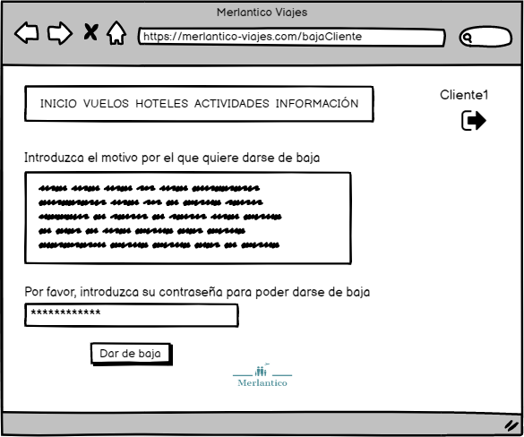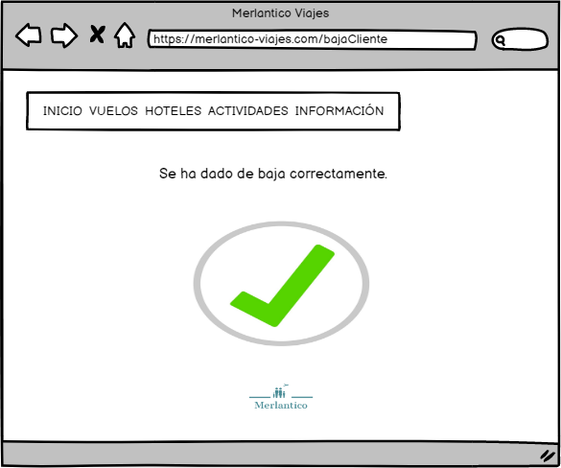**Dado** que estamos autenticados en el sistema como **cliente1 y** no queremos seguir utilizando la aplicación**, cuando** pulsamos en el enlace de mi perfil y pulsamos el botón de dar de baja**, entonces** la aplicación nos muestra un mensaje de éxito indicándonos que el usuario ha sido eliminado correctamente de la base de datos de la aplicación.

### Escenarios Negativos

H5-E1 – Baja de subscriptor con error

**Dado** que estamos autenticados en el sistema como **cliente1 y** no queremos seguir utilizando la aplicación**, cuando** pulsamos en el enlace de mi perfil y pulsamos el botón de dar de baja**, entonces** la aplicación nos muestra un mensaje de error indicándonos que ha habido un fallo a la hora de eliminar el cliente.

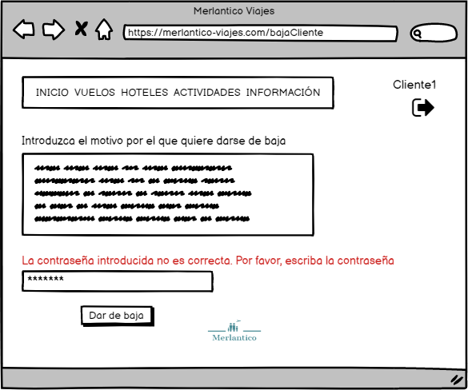

## H6 - Alta de sesiones

**Como** administrador **deseo que el sistema** me permita consultar un listado de hoteles con su descripción y darlos de alta**, para** gestionar toda la información que esté registrada en la aplicación.

### Escenarios Positivos

H6+E1 –Alta de una sesión

***Dado*** *que estamos autenticados en el sistema como* ***admin1 y*** *que el hotel “****NH****” no está ya registrado como hotel en el sistema****, cuando*** *pulsamos en el enlace de hoteles registrados y pulsamos el botón de añadir hotel****, una vez que*** *ponemos como nombre de hotel “****NH****”, como provincia “****Sevilla****” , como precio “****70****” y como descripción “****Hotel perteneciente a la cadena de hoteles NH. Nos situamos en Plaza de Armas. Hotel moderno con piscina en la azotea*** *”,* ***tras*** *pulsar el botón de grabar hotel****, entonces*** *la aplicación nos muestra el listado de hoteles y el hotel* ***NH*** *aparece en el listado con los datos proporcionados.*





### Escenarios Negativos

H6-E1 –Alta de una sesión sin datos

**Dado** que estamos autenticados en el sistema como **admin1 y** que el hotel “**NH**” no está ya registrado como hotel en el sistema**, cuando** pulsamos en el enlace de hoteles registrados y pulsamos el botón de añadir hotel**, una vez que** ponemos como nombre de hotel “”, como provincia “” y como descripción “”, **tras** pulsar el botón de grabar hotel**, entonces** la aplicación nos muestra el formulario de edición de nuevo y nos indica que tanto el campo nombre como provincia y descripción son obligatorios.



## H7 - Búsqueda de sesiones

***Como*** *cliente* ***deseo que la aplicación*** *me permita consultar un listado de hoteles con su descripción****, para*** *obtener información sobre las posibilidades de reserva actuales.*

### Escenarios Positivos

H7+E1 – Búsqueda de sesiones

Dado que estamos autenticados en el sistema como cliente1 y que la aplicación dispone de una lista con todos los hoteles registrados en el momento, cuando pulsamos en el botón de búsqueda sin escribir ningún parámetro, entonces la aplicación nos muestra el listado de hoteles que tenga guardado en la base de datos en ese instante, así como una breve descripción de cada hotel, una imagen y su precio.



H7+E3 –Filtrado de sesión

Dado que estamos autenticados en el sistema como cliente1 y que el sistema dispone de una lista de los hoteles inscritos en la base de datos con sus distintas características, cuando pulsamos en el desplegable disponible para filtrar, una vez que ponemos como provincia “Sevilla”, como precio “entre 100 y 200”, como fecha de entrada “15/11/2020” y como fecha de salida “21/11/2020”, tras pulsar el botón de buscar, entonces la aplicación nos muestra el listado de hoteles cuya provincia a la que pertenecen coincide con “Sevilla”, cuyo precio de habitación y fecha de alojamiento se encuentran entre los valores establecidos.



### Escenarios Negativos

H7-E1 – Búsqueda de sesión no existente / no registrada en el sistema

Dado que estamos autenticados en el sistema como cliente1 y que la aplicación dispone de una lista con todos los hoteles registrados en el momento, cuando pulsamos en el botón de búsqueda con el propio nombre del alojamiento hotel1 pero no está registrado, entonces la aplicación nos muestra un mensaje en el que nos dice que el hotel que estamos buscando no está disponible.



H7-E2 –Filtrado de sesión inexistente

Dado que estamos autenticados en el sistema como cliente1 y que el sistema dispone de una lista de los hoteles inscritos en la base de datos con sus distintas características, cuando pulsamos en el desplegable disponible para filtrar, una vez que ponemos como provincia “Sevilla”, como precio “más de 1500”,como fecha de entrada “15/11/2020” y como fecha de salida “21/11/2020”, tras pulsar el botón de buscar, entonces la aplicación nos muestra un mensaje de error en el que se nos dice que no existen coincidencias relacionadas con nuestra búsqueda. Tras esto, nos manda de nuevo a la vista principal en la que nos encontrábamos.



## H8 – Reserva de asientos

*Como subscriptor deseo que el sistema me permita realizar una reserva de asiento, para*

poder reservar mi asiento y asistir a la sesión de la película.

### Escenarios Positivos

H8+E1 Reserva de asiento realizada con éxito.

Dado que el subscriptor ha buscado un asiento y quiere realizar la reserva, cuando pulsa el botón de reservar, una vez que el subscriptor rellene los datos del formulario nombre del titular de la cuenta “nombre”, apellidos del titular de la cuenta “apellidos”, nº tarjeta “1345121231243”, fecha de caducidad, “12/21” cvc “345”, tras pulsar el botón de confirmar, entonces la aplicación mostrará un mensaje de confirmación de la reserva.

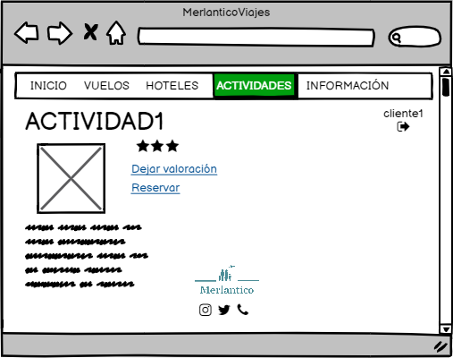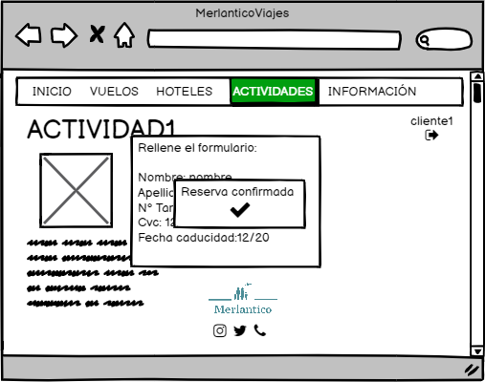

### Escenarios Negativos

H8-E1 Reserva de asiento rechazada.

# *Dado que el cliente ha buscado una actividad y quiere realizar la reserva, cuando cuando pulsa el botón de reservar, una vez que el cliente rellene los datos del formulario nombre titular de la cuenta “nombre” apellidos titular de la cuenta “apellidos”, nº tarjeta “vacio”, fecha de caducidad, “12/20” cvc “123” , tras pulsar el botón de confirmar , entonces la aplicación muestra un mensaje de error a la hora de realizar.*

# 

## H9 - Historial de reservas de asientos

*Como subscriptor deseo que el sistema me permita consultar el listado de reservas de asientos realizadas, para poder revisar mis reservas actuales como las anteriores.*

### Escenarios Positivos

H9+E1 Historial de reservas de asientos

Dado que el sistema dispone de una base de datos en la que se guarda cada subscriptor con sus reservas de asientos realizadas y que el subscriptor quiere consultar el historial de sus reservas, cuando pulsa el botón de mis reservas, una vez que el subscriptor ha pulsado el botón se le mostrará el listado con todas las reservas realizadas hasta el momento, tras pulsar en una de ellas, entonces la aplicación le redirige a la página de dicha reserva de asiento en la sesión correspondiente.

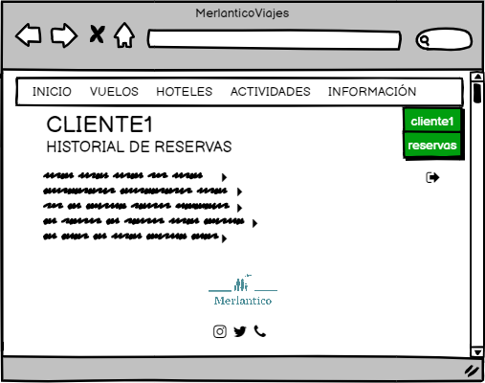

### Escenarios Negativos

H9-E1 Historial de reservas

Dado que el sistema dispone de una base de datos en la que se guarda cada subscriptor con sus reservas de asientos realizadas y que el subscriptor quiere consultar el historial de sus reservas, cuando pulsa el botón de mis reservas, una vez que el subscriptor ha pulsado el botón se le mostrará un mensaje indicando de que no se ha realizado ninguna reserva, tras revisar este mensaje, entonces el subscriptor deberá salir de dicha página para poder realizar su primera reserva de asiento en el sistema.

# 

## H10 - Alta de películas

**Como** administrador **deseo que el sistema** me permita consultar un listado de hoteles con su descripción y darlos de alta**, para** gestionar toda la información que esté registrada en la aplicación.

### Escenarios Positivos

H10+E1 –Alta de una película

***Dado*** *que estamos autenticados en el sistema como* ***admin1 y*** *que el hotel “****NH****” no está ya registrado como hotel en el sistema****, cuando*** *pulsamos en el enlace de hoteles registrados y pulsamos el botón de añadir hotel****, una vez que*** *ponemos como nombre de hotel “****NH****”, como provincia “****Sevilla****” , como precio “****70****” y como descripción “****Hotel perteneciente a la cadena de hoteles NH. Nos situamos en Plaza de Armas. Hotel moderno con piscina en la azotea*** *”,* ***tras*** *pulsar el botón de grabar hotel****, entonces*** *la aplicación nos muestra el listado de hoteles y el hotel* ***NH*** *aparece en el listado con los datos proporcionados.*





### Escenarios Negativos

H10-E1 –Alta de una película sin datos

**Dado** que estamos autenticados en el sistema como **admin1 y** que el hotel “**NH**” no está ya registrado como hotel en el sistema**, cuando** pulsamos en el enlace de hoteles registrados y pulsamos el botón de añadir hotel**, una vez que** ponemos como nombre de hotel “”, como provincia “” y como descripción “”, **tras** pulsar el botón de grabar hotel**, entonces** la aplicación nos muestra el formulario de edición de nuevo y nos indica que tanto el campo nombre como provincia y descripción son obligatorios.



## H11 - Baja de películas

**Como** administrador **deseo que el sistema** me permita consultar un listado de hoteles con su descripción y darlos de baja**, para** gestionar toda la información que esté registrada en la aplicación y poder actualizarla según se vayan sucediendo los contratos con los propietarios de los hoteles.

### Escenarios Positivos

H11+E1 –Baja de una película

**Dado** que estamos autenticados en el sistema como **admin1 y** que el hotel “**NH**” está ya registrado como hotel en el sistema**, cuando** pulsamos en el enlace de hoteles registrados y pulsamos el botón de eliminar hotel**, entonces** la aplicación nos muestra un mensaje de éxito al dar de baja el hotel, así como el listado de hoteles y el hotel “**NH**” no aparece en el listado.



### Escenarios Negativos

H11-E1 –Baja de una película con ID vacío

**Dado** que estamos autenticados en el sistema como **admin1 y** que el hotel “**NH**” está ya registrado como hotel en el sistema**, cuando** pulsamos en el enlace de hoteles registrados y pulsamos el botón de eliminar hotel, **entonces** la aplicación nos muestra un mensaje de error al dar de baja el hotel y nos redirecciona de nuevo a la ventana con la lista de hoteles sin modificar.

**

## H12 - Búsqueda de películas

***Como*** *cliente* ***deseo que la aplicación*** *me permita consultar un listado de hoteles con su descripción****, para*** *obtener información sobre las posibilidades de reserva actuales.*

### Escenarios Positivos

H12+E1 – Búsqueda de películas

**Dado** que estamos autenticados en el sistema como **cliente1 y** que la aplicación dispone de una lista con todos los hoteles registrados en el momento**, cuando** pulsamos en el botón de búsqueda sin escribir ningún parámetro**, entonces** la aplicación nos muestra el listado de hoteles que tenga guardado en la base de datos en ese instante, así como una breve descripción de cada hotel, una imagen y su precio.



H12+E2 - Filtrado de películas

Dado que estamos autenticados en el sistema como cliente1 y que el sistema dispone de una lista de los hoteles inscritos en la base de datos con sus distintas características, cuando pulsamos en el desplegable disponible para filtrar, una vez que ponemos como provincia “Sevilla”, como precio “entre 100 y 200”, como fecha de entrada “15/11/2020” y como fecha de salida “21/11/2020”, tras pulsar el botón de buscar, entonces la aplicación nos muestra el listado de hoteles cuya provincia a la que pertenecen coincide con “Sevilla”, cuyo precio de habitación y fecha de alojamiento se encuentran entre los valores establecidos.



**Escenarios Negativos**

H12-E1 – Búsqueda de película no existente / no registrado en el sistema

**Dado** que estamos autenticados en el sistema como **cliente1 y** que la aplicación dispone de una lista con todos los hoteles registrados en el momento**, cuando** pulsamos en el botón de búsqueda con el propio nombre del alojamiento **hotel1** pero no está registrado**, entonces** la aplicación nos muestra un mensaje en el que nos dice que el hotel que estamos buscando no está disponible.



H12-E2 - Filtrado de película inexistente

Dado que estamos autenticados en el sistema como cliente1 y que el sistema dispone de una lista de los hoteles inscritos en la base de datos con sus distintas características, cuando pulsamos en el desplegable disponible para filtrar, una vez que ponemos como provincia “Sevilla”, como precio “más de 1500”,como fecha de entrada “15/11/2020” y como fecha de salida “21/11/2020”, tras pulsar el botón de buscar, entonces la aplicación nos muestra un mensaje de error en el que se nos dice que no existen coincidencias relacionadas con nuestra búsqueda. Tras esto, nos manda de nuevo a la vista principal en la que nos encontrábamos.



## H13 - Alta de actores

**Como** administrador **deseo que el sistema** me permita consultar un listado de hoteles con su descripción y darlos de alta**, para** gestionar toda la información que esté registrada en la aplicación.

### Escenarios Positivos

H13+E1 –Alta de un actor

***Dado*** *que estamos autenticados en el sistema como* ***admin1 y*** *que el hotel “****NH****” no está ya registrado como hotel en el sistema****, cuando*** *pulsamos en el enlace de hoteles registrados y pulsamos el botón de añadir hotel****, una vez que*** *ponemos como nombre de hotel “****NH****”, como provincia “****Sevilla****” , como precio “****70****” y como descripción “****Hotel perteneciente a la cadena de hoteles NH. Nos situamos en Plaza de Armas. Hotel moderno con piscina en la azotea*** *”,* ***tras*** *pulsar el botón de grabar hotel****, entonces*** *la aplicación nos muestra el listado de hoteles y el hotel* ***NH*** *aparece en el listado con los datos proporcionados.*





### Escenarios Negativos

H13-E1 –Alta de un actor sin datos

**Dado** que estamos autenticados en el sistema como **admin1 y** que el hotel “**NH**” no está ya registrado como hotel en el sistema**, cuando** pulsamos en el enlace de hoteles registrados y pulsamos el botón de añadir hotel**, una vez que** ponemos como nombre de hotel “”, como provincia “” y como descripción “”, **tras** pulsar el botón de grabar hotel**, entonces** la aplicación nos muestra el formulario de edición de nuevo y nos indica que tanto el campo nombre como provincia y descripción son obligatorios.



## H14 - Alta de directores

**Como** administrador **deseo que el sistema** me permita consultar un listado de hoteles con su descripción y darlos de alta**, para** gestionar toda la información que esté registrada en la aplicación.

### Escenarios Positivos

H14+E1 –Alta de un director

***Dado*** *que estamos autenticados en el sistema como* ***admin1 y*** *que el hotel “****NH****” no está ya registrado como hotel en el sistema****, cuando*** *pulsamos en el enlace de hoteles registrados y pulsamos el botón de añadir hotel****, una vez que*** *ponemos como nombre de hotel “****NH****”, como provincia “****Sevilla****”, como precio “****70****” y como descripción “****Hotel perteneciente a la cadena de hoteles NH. Nos situamos en Plaza de Armas. Hotel moderno con piscina en la azotea*** *”,* ***tras*** *pulsar el botón de grabar hotel****, entonces*** *la aplicación nos muestra el listado de hoteles y el hotel* ***NH*** *aparece en el listado con los datos proporcionados.*





### Escenarios Negativos

H14-E1 –Alta de un director sin datos

**Dado** que estamos autenticados en el sistema como **admin1 y** que el hotel “**NH**” no está ya registrado como hotel en el sistema**, cuando** pulsamos en el enlace de hoteles registrados y pulsamos el botón de añadir hotel**, una vez que** ponemos como nombre de hotel “”, como provincia “” y como descripción “”, **tras** pulsar el botón de grabar hotel**, entonces** la aplicación nos muestra el formulario de edición de nuevo y nos indica que tanto el campo nombre como provincia y descripción son obligatorios.



## H15 - Búsqueda de actores

***Como*** *cliente* ***deseo que la aplicación*** *me permita consultar un listado de hoteles con su descripción****, para*** *obtener información sobre las posibilidades de reserva actuales.*

### Escenarios Positivos

H15+E1 – Búsqueda de actores

**Dado** que estamos autenticados en el sistema como **cliente1 y** que la aplicación dispone de una lista con todos los hoteles registrados en el momento**, cuando** pulsamos en el botón de búsqueda sin escribir ningún parámetro**, entonces** la aplicación nos muestra el listado de hoteles que tenga guardado en la base de datos en ese instante, así como una breve descripción de cada hotel, una imagen y su precio.



H15+E2 –Filtrado de actor

Dado que estamos autenticados en el sistema como cliente1 y que el sistema dispone de una lista de los hoteles inscritos en la base de datos con sus distintas características, cuando pulsamos en el desplegable disponible para filtrar, una vez que ponemos como provincia “Sevilla”, como precio “entre 100 y 200”, como fecha de entrada “15/11/2020” y como fecha de salida “21/11/2020”, tras pulsar el botón de buscar, entonces la aplicación nos muestra el listado de hoteles cuya provincia a la que pertenecen coincide con “Sevilla”, cuyo precio de habitación y fecha de alojamiento se encuentran entre los valores establecidos.



**Escenarios Negativos**

H15-E1 – Búsqueda de actor no existente / no registrado en el sistema

Dado que estamos autenticados en el sistema como cliente1 y que la aplicación dispone de una lista con todos los hoteles registrados en el momento, cuando pulsamos en el botón de búsqueda con el propio nombre del alojamiento hotel1 pero no está registrado, entonces la aplicación nos muestra un mensaje en el que nos dice que el hotel que estamos buscando no está disponible.



H15-E2 –Filtrado de actor inexistente

Dado que estamos autenticados en el sistema como cliente1 y que el sistema dispone de una lista de los hoteles inscritos en la base de datos con sus distintas características, cuando pulsamos en el desplegable disponible para filtrar, una vez que ponemos como provincia “Sevilla”, como precio “más de 1500”,como fecha de entrada “15/11/2020” y como fecha de salida “21/11/2020”, tras pulsar el botón de buscar, entonces la aplicación nos muestra un mensaje de error en el que se nos dice que no existen coincidencias relacionadas con nuestra búsqueda. Tras esto, nos manda de nuevo a la vista principal en la que nos encontrábamos.



## H16 - Búsqueda de directores

***Como*** *cliente* ***deseo que la aplicación*** *me permita consultar un listado de hoteles con su descripción****, para*** *obtener información sobre las posibilidades de reserva actuales.*

### Escenarios Positivos

H16+E1 – Búsqueda de directores

**Dado** que estamos autenticados en el sistema como **cliente1 y** que la aplicación dispone de una lista con todos los hoteles registrados en el momento**, cuando** pulsamos en el botón de búsqueda sin escribir ningún parámetro**, entonces** la aplicación nos muestra el listado de hoteles que tenga guardado en la base de datos en ese instante, así como una breve descripción de cada hotel, una imagen y su precio.



H16+E2 –Filtrado de director

Dado que estamos autenticados en el sistema como cliente1 y que el sistema dispone de una lista de los hoteles inscritos en la base de datos con sus distintas características, cuando pulsamos en el desplegable disponible para filtrar, una vez que ponemos como provincia “Sevilla”, como precio “entre 100 y 200”, como fecha de entrada “15/11/2020” y como fecha de salida “21/11/2020”, tras pulsar el botón de buscar, entonces la aplicación nos muestra el listado de hoteles cuya provincia a la que pertenecen coincide con “Sevilla”, cuyo precio de habitación y fecha de alojamiento se encuentran entre los valores establecidos.



Escenarios Negativos

H16-E1 – Búsqueda de director no existente / no registrado en el sistema

**Dado** que estamos autenticados en el sistema como **cliente1 y** que la aplicación dispone de una lista con todos los hoteles registrados en el momento**, cuando** pulsamos en el botón de búsqueda con el propio nombre del alojamiento **hotel1** pero no está registrado**, entonces** la aplicación nos muestra un mensaje en el que nos dice que el hotel que estamos buscando no está disponible.



H16-E2 –Filtrado de director inexistente

Dado que estamos autenticados en el sistema como cliente1 y que el sistema dispone de una lista de los hoteles inscritos en la base de datos con sus distintas características, cuando pulsamos en el desplegable disponible para filtrar, una vez que ponemos como provincia “Sevilla”, como precio “más de 1500”,como fecha de entrada “15/11/2020” y como fecha de salida “21/11/2020”, tras pulsar el botón de buscar, entonces la aplicación nos muestra un mensaje de error en el que se nos dice que no existen coincidencias relacionadas con nuestra búsqueda. Tras esto, nos manda de nuevo a la vista principal en la que nos encontrábamos.



## H17 - Añadir roles

**Como** administrador **deseo que el sistema** me permita consultar un listado de actividades con sus parámetros y dar nuevas actividades de alta**, para** gestionar toda la información que esté registrada en la aplicación.

### Escenarios Positivos

H17+E1 - Alta de un rol

***Dado*** *que estamos autenticados en el sistema como* ***admin1 y*** *que la actividad “****actividad 1****” no está ya registrada como actividad en el sistema****, cuando*** *pulsamos en el enlace de actividades registrados y pulsamos el botón de añadir actividad* ***, una vez que*** *ponemos como nombre de actividad “****actividad 1****”, cómo provincia “****Sevilla****” , tipo “****Deporte****” como precio “****70****” y como descripción “ ”,* ***tras*** *pulsar el botón de guardar actividad****, entonces*** *la*

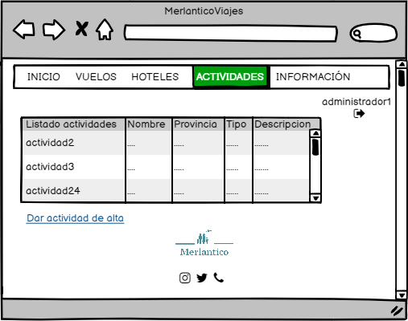aplicación nos muestra el listado de actividades y la actividad **actividad 1** aparece en el listado con los datos proporcionados.

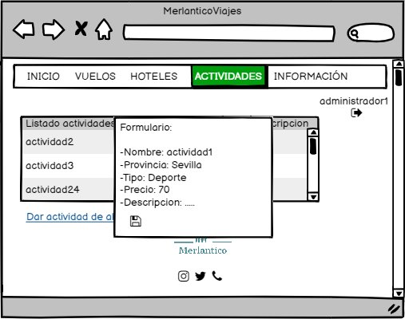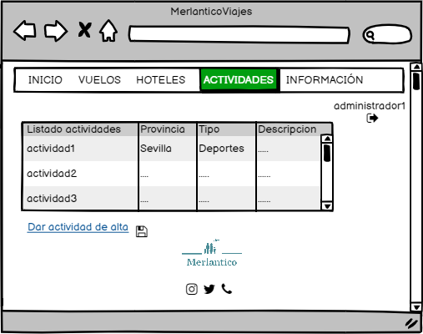

### Escenarios Negativos

H17-E1 –Alta de un rol sin datos

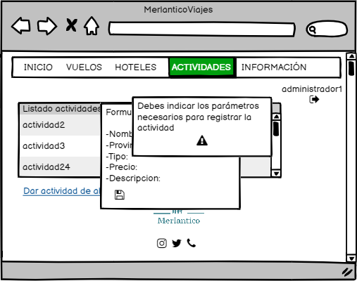**Dado** que estamos autenticados en el sistema como **admin1 y** que la actividad “**actividad 1**” no está ya registrada como actividad en el sistema**, cuando** pulsamos en el enlace de actividades registrados y pulsamos el botón de añadir actividad**, una vez que** ponemos como nombre de actividad, **tras** pulsar el botón de guardar actividad**, entonces** la aplicación nos muestra un mensaje de error en el que se nos indica que debemos indicar los parámetros necesarios para registrar la actividad.

## H18 - Añadir trailers

Como cine deseo que el sistema me permita consultar el listado de tráiler de las diferentes películas del sistema y dar de alta nuevos trailers, para gestionar toda la información de trailers de películas registradas en la plataforma.

### Escenarios Positivos

H18+E1 –Alta de un tráiler

Dado que estamos autenticados en el sistema como cine1 y que la actividad “trailer1” no está ya registrado como tráiler en el sistema, cuando pulsamos en el enlace de trailers registrados y pulsamos el botón de añadir tráiler, una vez que ponemos como nombre de tráiler “trailer1”, tras pulsar el botón de guardar tráiler, entonces la aplicación nos muestra el listado de trailers y el tráiler “tráiler1” aparece en el listado de trailers disponibles.





### Escenarios Negativos

H18-E1 –Alta de un tráiler sin datos

Dado que estamos autenticados en el sistema como “cine1” y que el tráiler “trailer1” no está ya registrad como tráiler de película en el sistema, cuando pulsamos en el enlace de trailers registrados y pulsamos el botón de añadir tráiler , una vez que se indica como nombre de tráiler ””, tras pulsar el botón de guardar clasificación, entonces la aplicación nos mostrará un mensaje de error en el que se nos indica que debemos indicar los parámetros necesarios para registrar el tráiler de película.

## 

## H19 - Añadir clasificación de películas

Como cine deseo que el sistema me permita consultar un listado de clasificaciones de las diferentes películas del sistema y dar de alta nuevas clasificaciones, para gestionar toda la información de clasificaciones de películas registradas en la plataforma.

### Escenarios Positivos

H19+E1 –Alta de clasificación de película

Dado que estamos autenticados en el sistema como cine1 y que la actividad “clasificación11” no está ya registrada como clasificación de película en el sistema, cuando pulsamos en el enlace de clasificaciones registradas y pulsamos el botón de añadir clasificación, una vez que se indica como nombre de clasificación ”clasificación1”, tras pulsar el botón de guardar clasificación, entonces la aplicación nos mostrará el listado de clasificaciones y la actividad clasificación1 aparecerá en el listado de clasificaciones de películas con los datos proporcionados.

Dado que estamos autenticados en el sistema como cine1 y que la clasificación “clasificación1” no está ya registrada como clasificación de película en el sistema, cuando pulsamos en el enlace de clasificaciones registradas y pulsamos el botón de añadir clasificación, una vez que se indica como nombre de clasificación ””, tras pulsar el botón de guardar clasificación, entonces la aplicación nos mostrará un mensaje de error en el que se nos indica que debemos indicar los parámetros necesarios para registrar la clasificación de película.



### Escenarios Negativos

H19-E1 –Alta de clasificación de películas sin datos

Dado que estamos autenticados en el sistema como cine1 y que la clasificación “clasificación1” no está ya registrada como clasificación de película en el sistema, cuando pulsamos en el enlace de clasificaciones registradas y pulsamos el botón de añadir clasificación , una vez que se indica como nombre de clasificación ””, tras pulsar el botón de guardar clasificación, entonces la aplicación nos mostrará un mensaje de error en el que se nos indica que debemos indicar los parámetros necesarios para registrar la clasificación de película.

## H20 - Login

Como subscriptor, cine o administrador deseo que el sistema me permita realizar login, para poder iniciar sesión en la aplicación y acceder a los servicios proporcionados por la aplicación.

### Escenarios Positivos

H20+E1 –Login correcto

Dado que no estamos autenticados en el sistema como subscriptor1, cine1 o admin1 y que además el sistema dispone de una base de datos que almacena a los usuarios y su categoría, cuando pulsamos el botón de login, una vez que indicamos como usuario “admin1”, como contraseña “admin” y como rol “administrador”, tras pulsar el botón de iniciar sesión, entonces la aplicación nos muestra un mensaje de éxito en el que se nos indica que el proceso de login se ha completado correctamente. Tras esto, el sistema nos devuelve a la vista en la que estuviésemos en ese momento antes de comenzar con el proceso de Login.

### 

### Escenarios Negativos

H20-E1 –Login con contraseña incorrecta

Dado que no estamos autenticados en el sistema como subscriptor1, cine1 o admin1 y que además el sistema dispone de una base de datos que almacena a los usuarios y su categoría, cuando pulsamos el botón de login, una vez que indicamos como usuario “vacío (no se ha escrito nada) ”, como contraseña incorrecta “usuario” y como rol “admin”, tras pulsar el botón de iniciar sesión, entonces la aplicación nos muestra un mensaje de error en el que se nos indica que no es posible encontrar un usuario con los parámetros indicados, seguidamente la aplicación nos redirige a la pantalla de login.

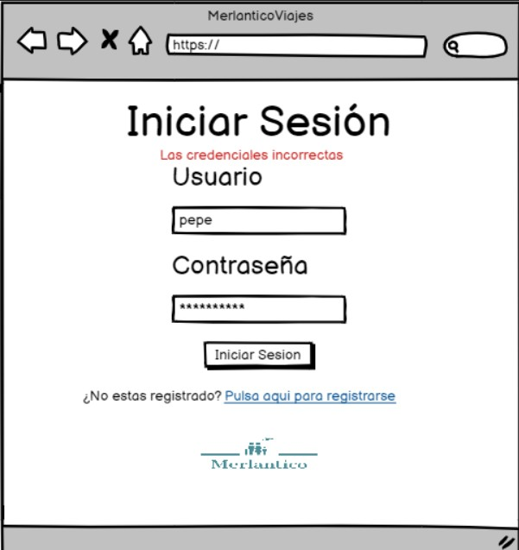

## H21 - Logout

Como subscriptor, cine o administrador deseo que el sistema me permita realizar logout, para poder cerrar cesión en la aplicación cuando termine de usar los servicios ofrecidos por la misma.

### Escenarios Positivos

H21+E1 –Logout correcto

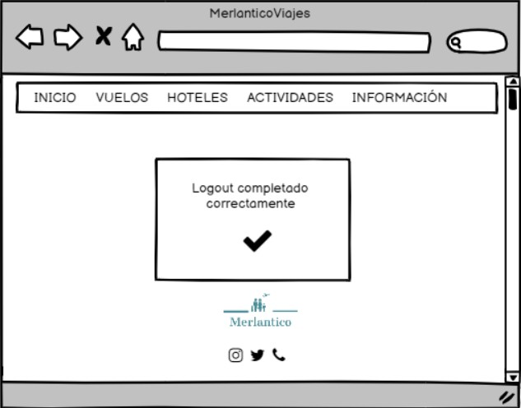Dado que estamos autenticados en el sistema como subscriptor1, cine1 o admin1 y que además el sistema dispone de una base de datos que almacena a los usuarios y su categoría, cuando pulsamos el botón de logout, una vez que el sistema termina de realizar las acciones necesarias para la desconexión, entonces la aplicación nos muestra un mensaje de éxito en el que se nos indica que el proceso de logout ha sido completado correctamente. Tras esto, el sistema nos devuelve a la vista en la que estuviésemos en ese momento antes de comenzar con el proceso de Logout.

### Escenarios Negativos

H21-E1 –Fallo al realizar el logout

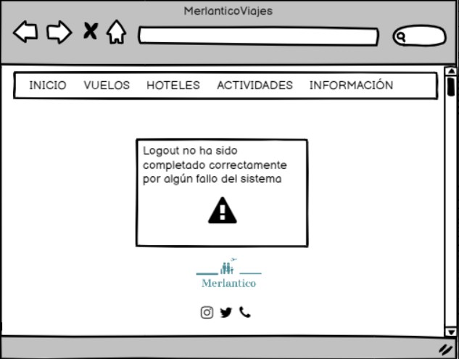Dado que estamos autenticados en el sistema como subscriptor1, cine1 o admin1 y que además el sistema dispone de una base de datos que almacena a los usuarios y su categoría, cuando pulsamos el botón de logout, una vez que el sistema detecta algún fallo en el proceso de desconexión, entonces la aplicación nos muestra un mensaje de error en el que se nos indica que el logout no se ha sido completado correctamente por fallo en el sistema. Tras esto, el sistema nos devuelve a la vista en la que estuviésemos en ese momento antes de comenzar con el proceso de Logout.

# Mockups

## Mockup de Interfaz de usuario

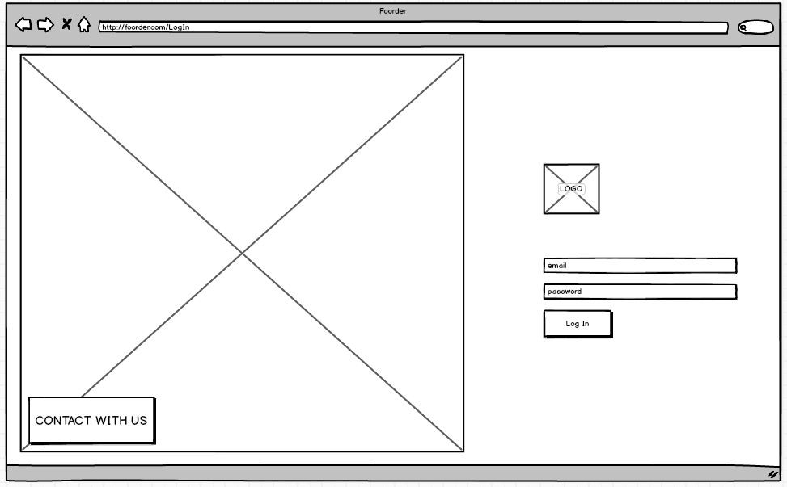Inicio de sesión

## Vista del camarero

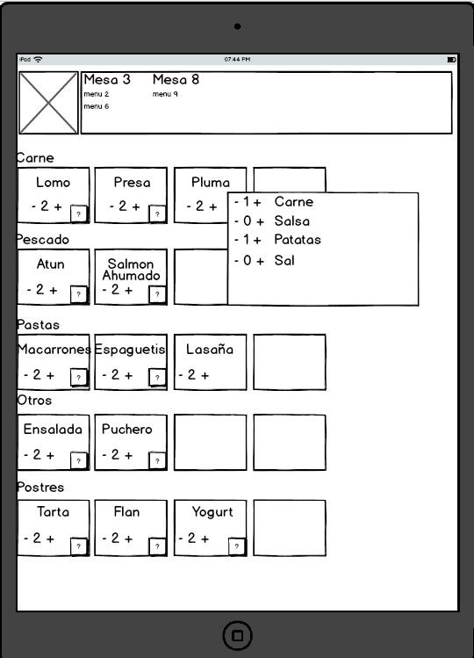

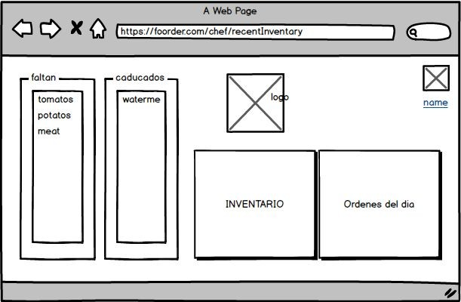**Vista del cocinero**

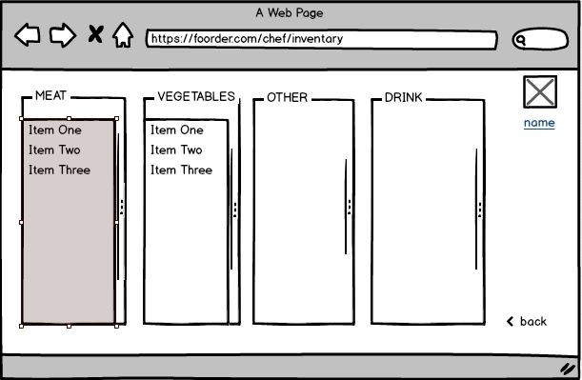

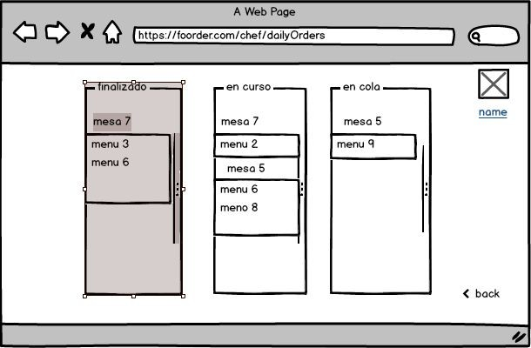

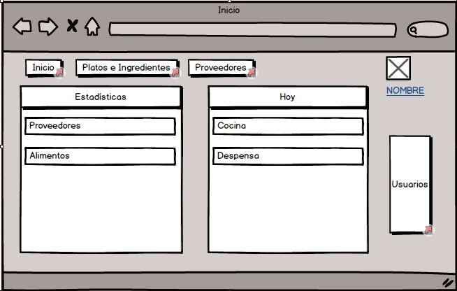**Manager y Propietario**

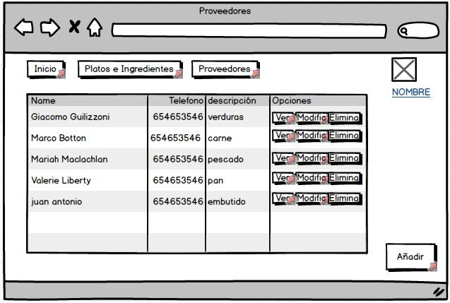

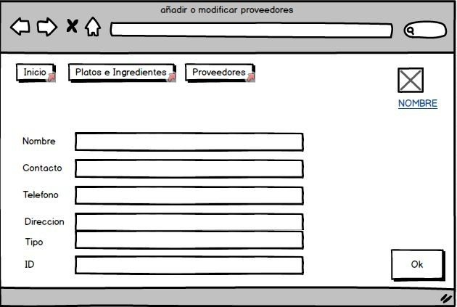

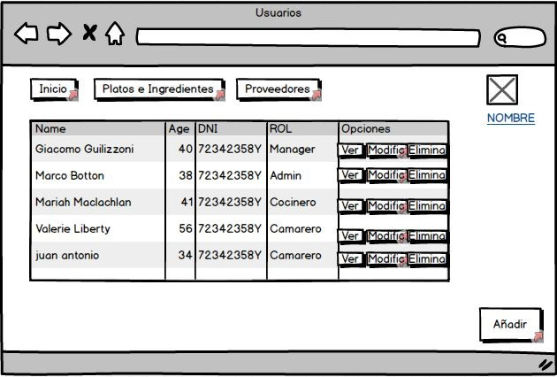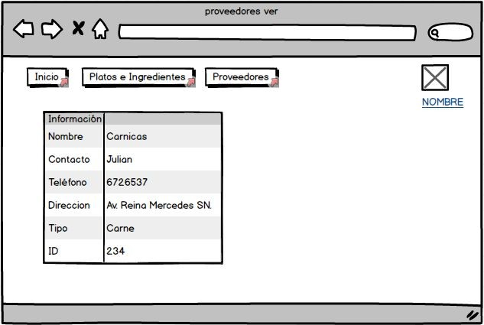

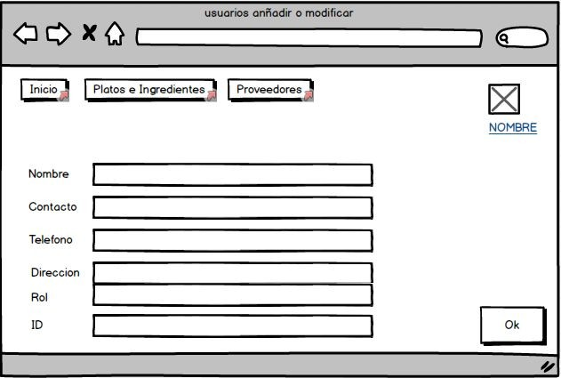

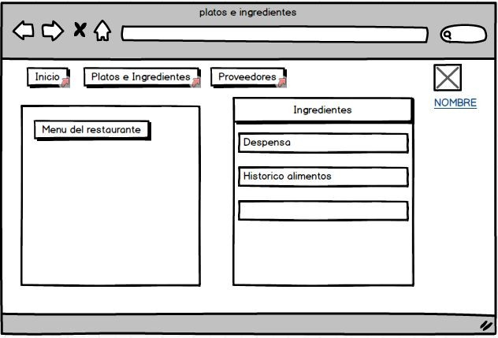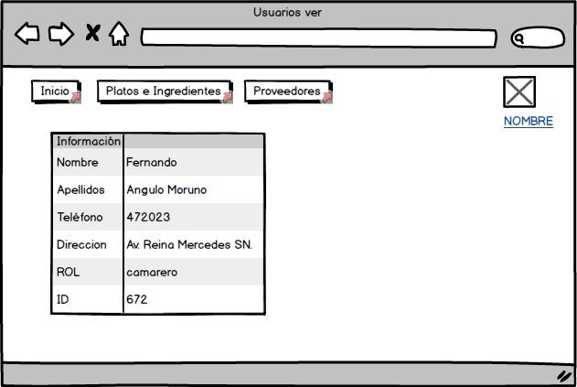

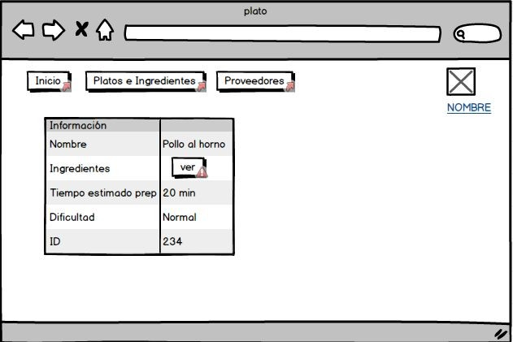

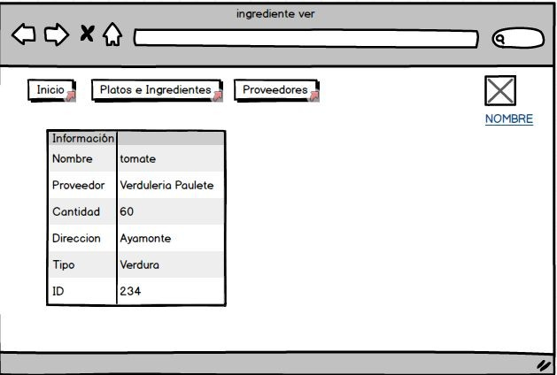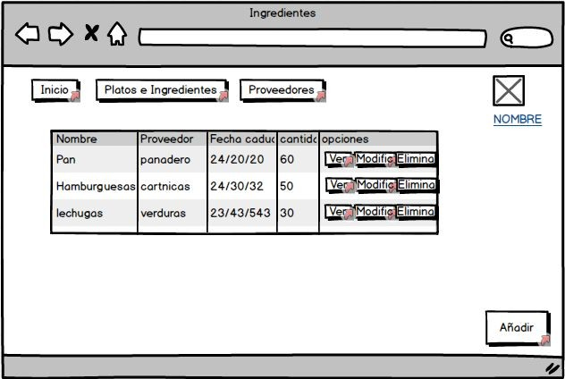

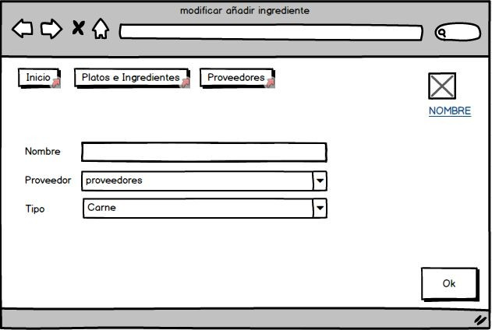

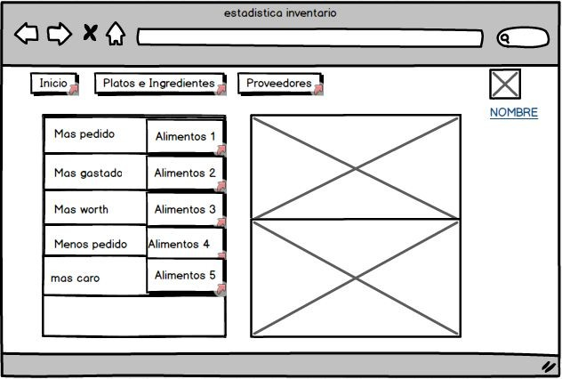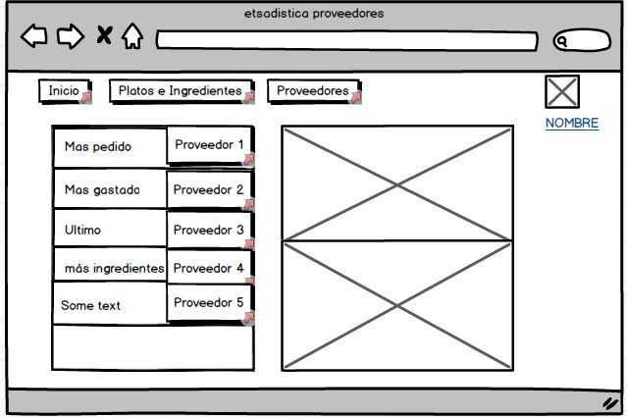

# Modelo de Datos

Todos los modelos UML implementados en el proyecto heredan de BaseEntity, por eso he omitido las generalizaciones hacia BaseEntity para simplificar el diagrama:

# Reglas de Negocio

R1 - Restricciones de contraseña.

En el proceso de registro el usuario deberá establecer una contraseña segura dicha

contraseña debe de tener los siguiente: mínimo 8 caracteres, letras mayúsculas y minúsculas

y debe de tener número. Si no cumple estas restricciones en la contraseña no se podrá finalizar

el proceso de registro.

R2 - No mostrar cines sin sesiones disponibles.

Para mantener el interés en los cines de nuestra aplicación se dejará de mostrar en las vistas

cines que no tengan disponibles sesiones con asientos disponibles para su reserva.

R3 - No mostrar películas sin clasificación.

No se podrán mostrar películas en el sistema que no cumplan las clasificaciones por edades incluidas en la plataforma.

R4 - Límite de asientos disponibles para reservar.

No se podrá reservar si se ha alcanzado el total de asientos disponibles para cada sesión del cine, es decir, una vez que los asientos disponibles lleguen a 1 o 0 la aplicación no permitirá realizar la reserva.

R5 - No es posible eliminar la sesión de un cine con asientos reservados.

No se podrá dar de baja un cine en el sistema que contenga alguna sesión con asientos reservados por algún usuario.

R6 – Películas duplicadas.

Como cine, quiero que el sistema no me permita añadir una película con la descripción, categoría y nombre para no dar lugar a conflictos a la hora de que los subscriptores de la web puedan buscar y reservar asiento para acudir a ver las películas.

# Planificación

|  |  |
| --- | --- |
| **Entidad** | **Descripción** |
| Usuario | Entidad que almacena el nombre, apellidos, teléfono, nombre de usuario, contraseña y gmail de los propietarios, managers, cocineros y camareros. |
| Subscriptor | Entidad que almacena la información de los proveedores. |
| Cine | Entidad que almacena la información de los propietarios. |
| Oferta | Entidad que almacena la información de los managers. |
| Sesión | Entidad que almacena la información de los cocineros. |
| Asiento | Entidad que almacena la información de los camareros. |

|  |  |
| --- | --- |
| Película | Entidad que almacena el nombre, precio y la disponibilidad en el menú de todos los platos que ofrecen o han ofrecido en el restaurante. |
| Actor | Entidad que almacena la información de todos los productos que se albergan en la despensa del restaurante. |
| Director | Entidad que almacena la cantidad usada generalmente de cada producto en cada plato. |
| Rol | Entidad que almacena el precio total, la fecha de entrega y la fecha de creación de las comandas. |
| Trailer | Entidad que almacena el estado de preparación de un plato pedido dentro de una comanda. |
| Clasificación de película | Entidad que almacena la cantidad pedida de un ingrediente en un plato pedido. |

|  |  |  |  |
| --- | --- | --- | --- |
| ***Tipo*** | ***Elemento*** | ***Asignación*** | ***Sprint*** |
| *Entidad* | *Usuario* | *Daniel Toledo Villalba* | *Entrega Diciembre* |
| *Entidad* | *Cine* | *Daniel Toledo Villalba* | *Entrega Diciembre* |
| *Entidad* | *Subscriptor* | *Daniel Toledo Villalba* | *Entrega Diciembre* |
| *Entidad* | *Administrador* | *Daniel Toledo Villalba* | *Entrega Diciembre* |
| *Entidad* | *Oferta* | *Daniel Toledo Villalba* | *Entrega Diciembre* |
| *Entidad* | *Sesión* | *Daniel Toledo Villalba* | *Entrega Diciembre* |
| *Entidad* | *Asiento* | *Daniel Toledo Villalba* | *Entrega Diciembre* |
| *Entidad* | *Película* | *Daniel Toledo Villalba* | *Entrega Diciembre* |
| *Entidad* | *Actor* | *Daniel Toledo Villalba* | *Entrega Diciembre* |
| *Entidad* | *Director* | *Daniel Toledo Villalba* | *Entrega Diciembre* |
| *Entidad* | *Role* | *Daniel Toledo Villalba* | *Entrega Diciembre* |

|  |  |  |  |
| --- | --- | --- | --- |
| *Entidad* | *Producto* | *Daniel Toledo Villalba* | *Entrega Diciembre* |
| *Entidad* | *Proveedor* | *Daniel Toledo Villalba* | *Entrega Diciembre* |
| *Test* | *Menú* | *Daniel Toledo Villalba* | *Entrega Diciembre* |
| *Vista* | *Inicio* | *Daniel Toledo Villalba* | *Entrega Diciembre* |
| *Entidad* | *Pedido* | *Daniel Toledo Villalba* | *Entrega Diciembre* |
| *Entidad* | *Línea Pedido* | *Daniel Toledo Villalba* | *Entrega Diciembre* |
| *Test* | *Pedido* | *Daniel Toledo Villalba* | *Entrega Diciembre* |
| *Test* | *Proveedor* | *Daniel Toledo Villalba* | *Entrega Diciembre* |
| *Entidad* | *Comanda* | *Daniel Toledo Villalba* | *3* |
| *Entidad* | *Producto* | *Daniel Toledo Villalba* | *3* |
| *Entidad* | *Empleado* | *Daniel Toledo Villalba* | *3* |
| *Entidad* | *Ingrediente* | *Daniel Toledo Villalba* | *3* |
| *Entidad* | *IngredientePedido* | *Daniel Toledo Villalba* | *3* |
| *Entidad* | *PlatoPedido* | *Daniel Toledo Villalba* | *3* |
| *Test* | *Ingrediente* | *Daniel Toledo Villalba* | *3* |
| *Test* | *IngredientePedido* | *Daniel Toledo Villalba* | *3* |
| *Test* | *PlatoPedido* | *Daniel Toledo Villalba* | *3* |
| *Validators* | *Ingrediente* | *Daniel Toledo Villalba* | *3* |
| *Validators* | *PlatoPedido* | *Daniel Toledo Villalba* | *3* |

Métricas del proyecto

|  |  |
| --- | --- |
| **Métrica** | **Valor** |
| **Nº de entidades (excluyendo actores)** | *9* |
| **Relaciones** | *12* |
| **Relaciones N:N** | *2* |
| **Restricciones Simples** | *<RS>* |
| **Reglas de Negocio** | *6* |
| **Historias de Usuario totales** | *21* |
| **Historias de usuario involucrando 2 o más entidades** | *x* |
| **Historias de usuario involucrando 3 o más entidades** | *x* |
| **Actores** | *3* |